封面 98學年舊社國小願景實踐課程教學省思表
- 適用年級： 六年級
- 撰寫者：六年級全體老師
- 課程實施時間: ■ 上學期 (10 月09 日~10 月09 日)
□ 下學期 ( 月 日~ 月 日)
教材名稱： 情不自禁
- 教學領域： 綜合活動
- 願景課程:(請勾選)
學校願景 | 教育目標 | 核心價值 | 課程實踐
快樂 | - 孩子能安全快樂的學習 | - 安全樂觀 | □安全教育課程
愛 | - 孩子愛自己  - 孩子愛社區  - 孩子愛自然 | - 愛閱讀  - 愛家鄉  - 愛護環境 | □閱讀課程  □綜合自編課程  □環境教育課程
和諧 | - 孩子學習溝通與尊重，建立良好的人際關係 | - 尊重  - 溝通  - 合作  - 分享 | □人權法治課程  ■性別教育課程<上學期實施>  □家庭教育<下學期實施>
夢想 | - 孩子透過合作學習，與他人共築夢想 | - 積極  - 希望 | - 合作學習課程
勇於改變 | - 孩子培養自省、自覺的能力，勇於創新。 | - 自省  - 創造與突破 | - 小荳荳進化時間課程
自我實現 | - 孩子發展潛能，培養終身學習的能力。 | - 實踐  - 發展潛能  - 終身學習的能力  - 察覺進化 | - 小荳荳進化時間課程

目錄
一、主題名稱……………………………………………………p.3
二、上課節數……………………………………………………p.3
三、設計理念……………………………………………………p.3
四、教學目標與相關能力指標…………………………………p.3
五、教學活動
活動一: (情不自禁)…………………………………p.3
六、教學資源………………………………………………………p.3
七、評量方式……………………………………………………p.3
八、教學成果
(一)教學活動照片………………………………………………p.4-5
(二)其他 ………………………………………………………p.5
九、教學後反思………… …………………………………………p.5-6
十、 附件… ………………………………………………………p.6

◎檔案內容
一、主題名稱：情不自禁
二、上課節數：2節
三、設計理念（創意教學背景說明）：
心理衛生中心提供講座，為六年級學生主講性別教育專題：情不自禁，講師以活潑生動的方式及生活化的內容，引導學生認識友情與愛情的分別、交友須知、尊重他人與保護自己之道，以及有關性資訊的可用資源。
四、教學目標與相關能力指標：

能力指標  (請列出代號和文字說明) | 教學目標
1-3-3認識多元的性取向。  2-3-6釐清性與愛的迷思。 | 1.引導學生悅納自己的身體變化，並注意個人衛生。  2.引導學生了解青春期會有的生理現象並學習正確的處理方法。  3.學習兩性之間的不同，進而相互尊重與包容。

五、教學活動
教學目標 | 教學設計流程 | 時間 | 教學  資源 | 評量重點
1.引導學生悅納自己的身體變化，並注意個人衛生。  2.引導學生了解青春期會有的生理現象並學習正確的處理方法。  3.學習兩性之間的不同，進而相互尊重與包容。 | 1.輔導室邀請專家演講有關於性別教育--孩子青春期的身體及心理變化。  2.全班共同討論:性別間的差異及互相尊重的做法極態度為何。 | 80分鐘 | 投影設備 | 教師觀察  參與態度  發表與聆聽  遵守集會規則及行進秩序
六、教學資源：投影設備
七、評量方式：教師觀察，參與態度，發表與聆聽，遵守集會規則及行進秩序

八、教學成果：
(一)教學活動照片
照片 | 文字說明
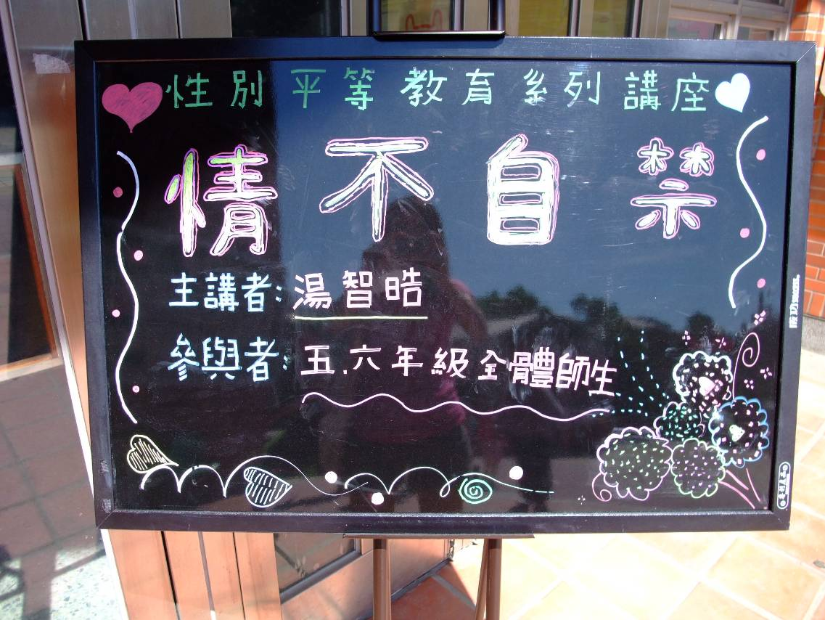 | 講座告示看板
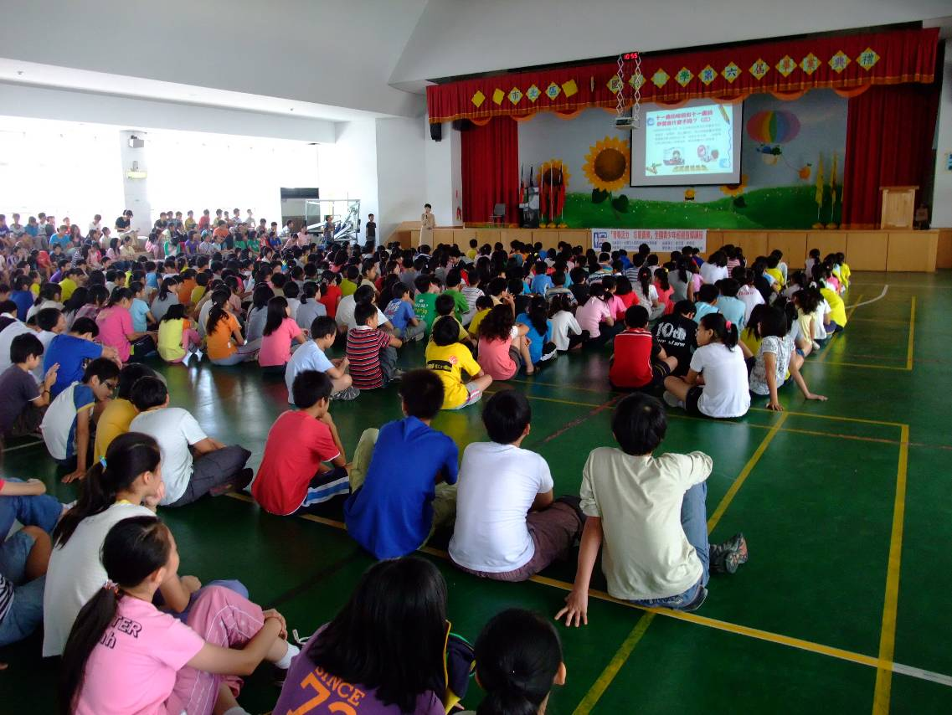 | 講座會場

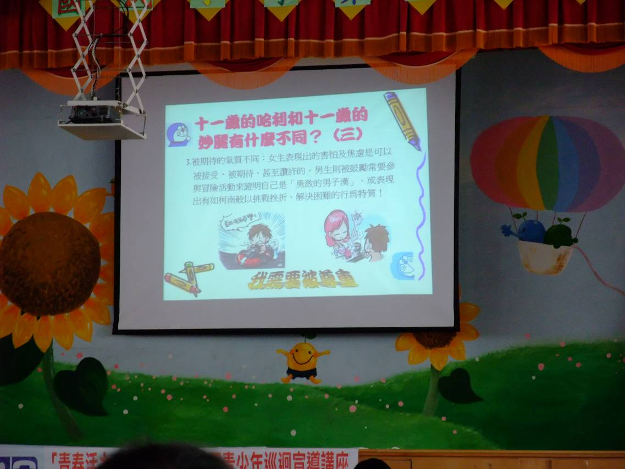 | 簡報內容
(二)其他：無
九、教學後反思：
(一)、省思表
帽子 | 思考向度參考 | 說明
  白帽子  客觀的角度來分析目前取得的資訊 | 有否參照課程設計實施？ | 是
 | 課程實施是否能符合原設計的目標與架構？ | 是
  黃帽子  積極正面的態度來思考佔優勢 | 實施時學生有哪些學習反應，讓我們覺得這個課程是有價值的? | 講座後討論熱烈，引發孩子對該議題的興趣。
紅帽子  感覺如何？喜歡它或討厭它的原因是什麼？ | 整個課程的實施，我感覺---- | 還可以，孩子雖然討論熱烈，但一部分的孩子反而更肆無忌憚以言語對異性開玩笑。部分孩子反應部分的人變得「更色了」。因此，在班級討論的部分，帶領討論的老師需注意孩子的後續行為。
綠帽子  思考新的做法 | 課程實施的協同合作與分工情形如何?未來可以做的更好的調整方法--- | 不需
  黑帽子  以客觀的資料來批判失敗原因 | 教學實施與原設計的差距有哪些？爲什麼? | 無。為專業講座課程。
藍帽子  控制與計畫整個思維的流程 | 課程流程與時間規劃有否須修正的地方？ | 無
其他
(二)、感想
講座內容豐富，對正處青春期的學生，裨益甚多。但後續課程教師在帶領孩子討論的過程需再加以注意孩子的言行舉止、導正其偏差的觀念。

十、附件
無

